

В конце XIII в. до н. э. Палестина стала землёй обетованной для еврейских племён, вытесненных из Верхней Месопотамии вместе с другими семитскими племенами арамеев-сутиев. Кочевым племенам, пришедшим из пустыни, Палестина действительно могла показаться райским уголком, хотя на самом деле это страна контрастов. Здесь есть и пустыни, и плодородные долины, и нагорья, и болота, и горы со снежными вершинами. Земля Ханаан (так древние евреи называли Палестину), в которую бог Яхве повелел идти Аврааму, легендарному предку всех еврейских, арамейских и арабских племён, оказалась оживлённым перекрёстком. Через неё проходили важные торговые пути, соединявшие цивилизации древности. Стремление получить выгоды, связанные с возможностью контролировать торговлю огромного региона, сталкивало державы Древнего Востока в желании установить господство над Палестиной. Она была Постоянным полем сражений, по её тропам шло непрекращающееся движение не только торговых караванов, но и войск враждующих сторон. На определённом этапе развития еврейского народа это обстоятельство предопределило многое в его исторической судьбе.

История древнееврейского народа нашла отражение в Библии — уникальном своде мифов и религиозных трактатов, исторических хроник и романтических повестей. Но восстановить, как развивались события во время появления еврейских племён в Палестине, по текстам Библии невозможно. Согласно Библии, прежде чем прийти в Палестину, израильтяне, потомки внука Авраама, Иакова (его второе имя — Израиль), обосновались в Египте. Там они попали в рабство. Стенания угнетённого народа услышал бог Яхве и призвал Моисея, еврея из колена (племени) Левия, вывести народ израильский из Египта. На Синайской горе Яхве явился Моисею и дал ему десять заповедей — запретов и повелений, регулирующих поведение человека перед Богом. Между народом Израиля и Богом был заключён договор — Завет. Народ обещал исполнять волю Бога, за что Яхве даровал ему землю Ханаан. Нарушение завета грозило жестокими карами вплоть до полного истребления народа. Моисею не было суждено ступить на землю Ханаана. Предводителем еврейских племён, появившихся в Палестине, Библия называет Иисуса Навина. Вот, как повествуется в библии, был взят Иерихон: Когда израильтяне подошли к Иерихону, иерихонский царь приказал запереть все ворота города. Но Господь сказал Иисусу Навину: "...вот, Я предаю в руки твои Иерихон и царя его, и находящихся в нем людей сильных. Пойдите вокруг города все, способные к войне, и обходите город однажды в день; и это делай шесть дней. И семь священников пусть несут семь труб юбилейных пред ковчегом; а в седьмой день обойдите вокруг города семь раз, и священники пусть трубят трубами. Когда затрубит юбилейный рог, когда услышите звук трубы, тогда весь народ пусть воскликнет громким голосом; и стена города обрушится до своего основания, и весь народ войдет в город...

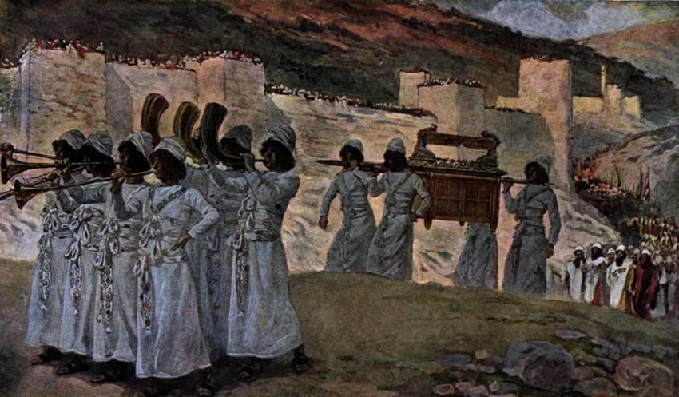

Взятие Иерихона

... Когда в седьмой день,., на седьмой раз священники трубили трубами, Иисус сказал народу: "Воскликните, ибо Господь предал вам город!..." Как скоро услышал народ голос трубы, воскликнул народ громким голосом; и обрушилась стена города до своего основания, и народ пошел в город, каждый со своей стороны, и взяли город".[1]

Библейский рассказ о пребывании евреев в Египте и исходе из него учёные считают мифом, не подтверждаемым историческими источниками. Моисей и Иисус Навин — такие же, очевидно, мифические герои, как и богатырь Самсон, побивший, как рассказано в Библии, вражеское войско одной ослиной челюстью[2].

Утверждение еврейских племён в Палестине проходило в жестокой и длительной борьбе с древнейшими обитателями этой земли — ханаанеями семитами, говорившими на языке, близком еврейскому. Одновременно евреям приходилось отбиваться от наступающих из пустыни кочевников. Подчинить своему влиянию Древнюю Палестину пытались хетты и Египет. Опасность сплотила еврейские племена и ускорила процесс превращения союза племён в государство. В XIII в. до н. э. в Палестину вторглись филистимляне, участники переселения «народов моря» — разнообразных по происхождению племен, уничтоживших могущественную Хеттскую державу и заставивших Египет защищаться от их натиска. В военной организации и боеспособности они превосходили евреев: война и грабежи были главным занятием филистимлян (характерно название одного из их главных городов - Ашдод. Особенно, по-видимому, филистимляне стремились овладеть торговыми дорогами, ведущими в Дамаск и Месопотамию. Первые удары филистимлян были направлены, главным образом, против колен Дана и Вениамина, отчасти также против Иуды. Согласно Суд., 13, 1 филистимляне владычествовали над Израилем 40 лет[3].

12 колен (племён) Израиля объединились для борьбы против филистимлян, сумевших закрепиться на плодородной прибрежной полосе Палестины. Своим царём израильтяне избрали Саула из колена (рода) Вениамина (около 1030 г. до н. э.). Саул одержал ряд побед над филистимлянами и изгнал их из большей части Палестины. Однажды, евреи и филистимляне сошлись у узкой долины, ни одна сторона не хотела нападать первой, поскольку ее воины стали бы хорошей мишенью для стрелков на противоположном склоне долины[4]. “И выступил из стана Филистимского единоборец, по имени Голиаф, из Гефа; ростом он -- шести локтей и пяди“; “Выберите у себя человека, и пусть он сойдет ко мне,- крикнул Голиаф.- Если он сможет со мною сразиться и убьет меня, то мы будем вам рабами; если же я одолею его и убью его, то будете вы нам рабами и будете служить вам”.

В то время Давид, младший из своих братьев, услышав это, сказал Саулу: “пусть никто не падает духом из-за него; раб твой пойдет и сразится с этим Филистимлянином”. Саул согласился и сказал: "иди, и да будет Господь с тобою".

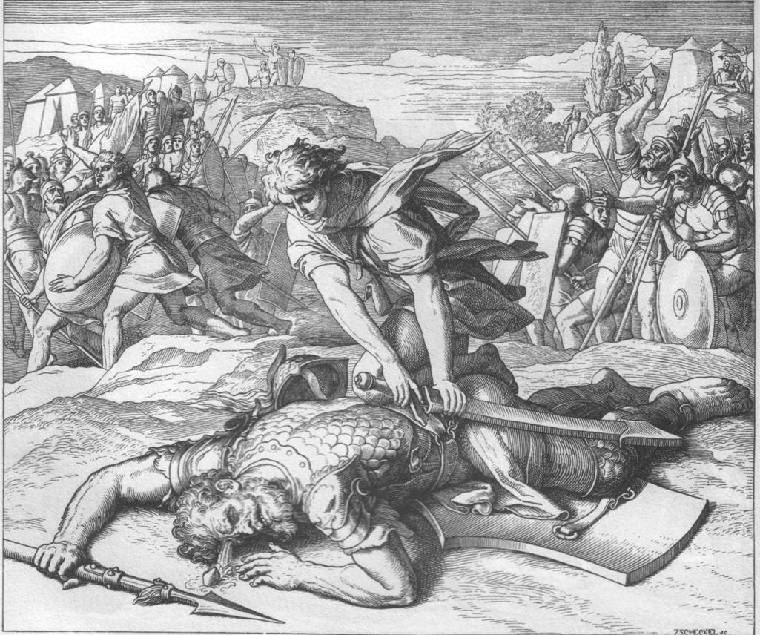

Давид положил пять гладких камней в свою пастушескую сумку, взял пращу, то есть палку, приспособленную для бросания камней, и пошел против Голиафа. Голиаф с презрением взглянул на Давида, потому что он был очень молод, и с насмешкой сказал: "разве я собака, что ты с камнями и палкою идешь на меня?". Давид ответил: "ты идешь против меня с мечем, копьем и щитом, а я иду против тебя во имя Господа Саваофа, Бога воинств израильских, которые ты поносил. Господь поможет мне, и вся земля узнает, что не мечем и копьем спасает Господь". И вот, когда Голиаф стал приближаться, Давид поспешил к нему навстречу, вложил камень в пращу и пустил его в великана. Камень попал ему прямо в лоб. Голиаф упал без чувств на землю. Давид подбежал к Голиафу, вытащил у него меч и его же собственным оружием отсек ему голову. Увидев это, филистимляне, объятые ужасом, бросились в бегство, а израильтяне гнали их до самых городов их и многих убили.

Давид и Голиаф

Когда Саул и его сыновья погибли в битве с филистимлянами, царём был избрали Давида (около 1000 г. до н. э.). Он изгнал завоевателей из страны, подчинил последние независимые ханаанские города-государства и в 995 г. до н. э. взял их неприступный, расположенный на скале город Иерусалим. Этот город стал столицей его государства, границы которого значительно расширились. Давид контролировал теперь всю торговлю между Египтом и Междуречьем. При нём Иерусалим стал не только политическим, но и религиозным центром Израиля. Сюда был перевезён Ковчег Завета, священный ларец, в котором, по представлениям евреев, незримо пребывала магическая сила сурового Яхве, ставшего верховным божеством еврейского пантеона.

Библия рассказывает, что у Давида было многочисленное и сварливое потомство, с которым старый царь никак не мог справиться. Уже при ого жизни при дворе начались интриги и борьба за власть. После смерти Давида его младший сын Соломон, убив брата и его приверженцем, в 965 г. до н.э. стал царём Израиля. Соломон оказался энергичным правителем и ловким дипломатом. Получив в наследство богатое и сильное государство, он приумножил его мощь. Соломон заключил союз с Египтом и Финикией, установил контроль над Акобским заливом в Красном море, построил там гавань и вместе с финикийцами занялся морской торговлей. По всей стране возводились мощные крепости, а в Иерусалиме с помощью финикийских архитекторов и ремесленников были построены царский дворец и храм бога Яхве.

Грандиозное для небольшой страны строительство, многочисленное чиновничество и наёмное войско требовали больших средств. При Соломоне в царстве Израиль вводятся единая налоговая система, десятина и трудовые повинности. Племя Иуды, откуда происходили Давид и Соломон, получило ряд привилегий, что вызвало недовольство других племён. К тому же Египет, не желавший усиления государства Израиль, начал оказывать помощь всем его противникам. В 928 г. до н. э. после смерти Соломона единое государство Израиль распадается на два независимых и постоянно враждующих друг с другом царства: южное — Иудею и северное, — сохранившее название Израиль.

Распад страны совпал с наступлением на Палестину соседних крупных держав, которое закончилось катастрофой для еврейского народа. В 722 г. до н. э. ассирийский царь Саргон II захватил столицу Израиля Самарию. Его анналы рассказывают: "в начале моего царствования и в первом году моего правления... осадил Самарию и завоевал ее я... (недостает 3 строк)... 27.290 жителей я увел, 50 боевых колесниц я вывез оттуда, как мою царскую боевую силу... восстановил я и сделал, как раньше было. Людей из всех стран, моих пленных, я поселил там, моих чиновников я поставил над ними в качестве наместников. Дань подать, как на ассирийцев, я положил на них"[5]. Израильское царство навсегда сошло с исторической арены, а уведённые в плен без следа растворились среди населения Ассирийской державы.

Иудея осталась в стороне от ассирийского нашествия и сохранила свою независимость. В VII в. до н. э. Ассирия начинает слабеть, и в Иудейском царстве появляется надежда на восстановление былого могущества. Но по следам Ассирии пошли сначала Египет, а затем Вавилония. В 586 г. до н. э. нововавилонский царь Навуходоносор II (имя его частью в более правильном начертании (от вавил. Nabu-kudurri-usur, т.-е. "Бог Небо, защити мою корону") взял столицу Иудеи Иерусалим. Царь Иудейский бежал, но был схвачен в степях Иордана. Вместе с сыновьями он был отправлен в Риблу. На глазах несчастного Цидкии были умерщвлены его сыновья, а затем его ослепили и отправили в Вавилон[6]. Иерусалим был разрушен, священные сосуды храма увезены в Вавилон. На 23 году царствования Навуходоносора часть оставшихся в Иудее была снова уведена в плен. Так началось знаменитое «вавилонское» пленение. Иудеи, переселённые в Вавилонию, не утратили своей национальности, как это случилось с уведёнными в Ассирию израильтянами, прежде всего потому, что изгнание не было долгим. В 539 г. последовало покорение Вавилона Киром II и притом, по сообщению вавил. надписи, без пролитая крови, так как жители города, недовольные своим царем, приветствовали Кира, как освободителя. Еврейские изгнанники, жившие в Месопотамии и Baвилoнии, при виде возрастающего персидского могущества воспламенились надеждами на свое близкое освобождение (Ис., 13-14; 21, 1 сл.; 34-35; 40-66; Иерем., 50-51). И когда Кир пошел на Вавилон, еврейское пророчество указало на него, как на "пастыря" и "помазанника Божия", которого Господь призвал, чтобы он привел в исполнение Его приговор над Вавилоном и освободил Его народ из плена и озаботился о восстановлении Иерусалима и храма (Исаия, 44, 28, 45, 46,11, 48, 14). И действительно, когда Вавилон пал, Кир явился благодетелем для иудеев. Он разрешил им возвратиться под предводительством Зеруббабеля на свою родину и отстроить Иерусалпм и храм (Эзра, 1, 3; II Хрон., 36, 22 сл".). Он вернул им похищенные халдеянами священные сосуды из храма. По всей вероятности, его побуждали к этому, кроме толерантного чувства к еврейской религии еще и политические соображения, которые подсказывали ему. что необходимо иметь возле египетской границы дружественный народ, обязанный персам своим самостоятельным существованием[7].

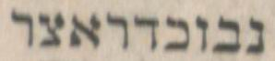

Бедствия, обрушившиеся на Израиль и Иудею, привели к мучительной и трагической переоценке ценностей. Большая роль в этом принадлежала так называемым «пророкам», возглавившим новое религиозно-политическое движение сначала в Палестине, а затем и среди переселённых в Вавилонию иудеев в течение VI—Vвв. до н.э. В своих проповедях они предсказывали судьбу народа, обличали неправду и зло, выступали против неправедного богатства и угнетения народа. Пророки призывали еврейский народ признать бога Яхве единственным Богом, Творцом, избравшим еврейский народ, чтобы он возвестил миру истину. Все беды они объясняли тем, что евреи нарушили Завет, заключённый Моисеем с богом Яхве. Только строгое соблюдение заповедей, данных Богом Моисею, могло, по их утверждениям, спасти еврейский народ и возродить былую славу Израиля.

Культ бога Яхве становится для иудеев символом национального единства, а восстановление национальной самостоятельности неразрывно связывается с восстановлением храма Яхве в Иерусалиме. Поэтому, после того как Кир II разрешил евреям вернуться на родину, священники иерусалимского храма стали высшей религиозной и политической властью Иудеи.

Вся последующая история еврейского народа — это бесконечная ожесточённая борьба за независимость. После завоевания Иранской державы Александром Македонским Иудея вошла в состав его государства, а затем попеременно становилась добычей то птолемеевского Египта, то правителей державы Селевкидов.

Внутренняя жизнь Иудеи III—II вв. до н. э. отличалась большим напряжением. Находясь под управлением эллинов, она подвергалась сильному

влиянию греческой культуры. Различные слои общества Иудеи относились к этому по-разному. Остро стоял вопрос о том, должен ли еврейский народ сохранять свою обособленность, строго соблюдая Завет, или стать открытым для восприятия эллинизма. Селевкидский царь Антиох IV задумал совершенно уничтожить иудейский народ и иудаизм. В 167 г. до н. э. он издает указ согласно которому были запрещены жертвоприношения в храме, соблюдение субботы, и праздников, обрезание, изучение Торы. Кто не подчинялся этому указу, подлежал смертной казни. 15 Кислева 168г. до н.э. в храме был воздвигнут идол. Языческие жертвенники были устроены по всей стране, и все евреи были принуждены приносить на них жертвы идолам. Свитки Торы уничтожались, а у кого их находили, подвергался смертной казни. Часть иудеев-ассимилированная – примирилась со всем этим и казалось, что все замерло. Лишь набожные асидеи спасались в пустыне, куда они уходили с семействами и скотом своим и при малейшей опасности скрывались в пещерах. Чиновники Антиоха с войском нападали на них в субботу, когда набожные асидеи не оказывали никакого сопротивления, и убивали их. Асидеи были способны на мученическую смерть, но не на борьбу[8]. А чтобы спасти Иудею, надо было бороться. Все это послужило толчком к началу Маккавейской войны (167— 142 гг. .). Борьбу возглавили Маттатия из священнического рода Хасмонеев и его сыновья. Они развернул партизанскую войну против сирийских войск. В своей собственной общине им пришлось столкнуться с проблемой. На раннем этапе восстания немало ревностных евреев-воинов отказались сражаться в субботу: они сочли, что любая борьба, даже самооборона, нарушит святость этого дня. Их быстро уничтожали войска Антиоха. Маттатия отверг доводы этих мучеников и подал пример замечательно здравого смысла: “Если все мы будет поступать так, как поступали эти братья наши, то (сирийцы) скоро истребят нас с земли” (1 Маккавеев, 2:40-41). В тот день еврейские мудрецы решили: “Кто бы ни пошел против нас в день субботний, будем сражаться против него, дабы нам не умереть всем, как умерли братья наши. Хотя в решении Маттатии часто видят прецедент, позволяющий израильским солдатам сражаться в субботу, я не мог понять причин пассивности еврейских мучеников. Мой отец заметил: “Более восьмисот лет тому назад царь Давид вел много войн. Если бы его противники знали, что войска Давида не будут сражаться в субботу, то разве не атаковали бы они именно в этот день?”

Не прошло и года после начала восстания, как Маттатия умер, оставив военное командование своему третьему сыну Иуде. Воинский дух Иуды был столь силен, что его прозвали Маккавей (“молот”). Он и вправду “молотил” сирийские отряды с такой силой, что спустя два года сирийцы запросили мира. Евреи получили контроль над Иерусалимом, но сирийцы оставили свой гарнизон в крепости Акра в Иерусалиме.

Войдя в Иерусалим, Иуда и его войска нашли Храм разрушенным. Они разодрали одежды и после нескольких дней траура начали восстанавливать и ремонтировать здание. Ровно через три года после того дня, когда сирийцы начали приносить здесь в жертву свиней, в декабре 164 г. до н.э. (25 кислева по еврейскому календарю) еврейские повстанцы вновь освятили Храм. Все следующие восемь дней толпы евреев наполняли Храм, чтобы принести жертву во славу Бога и возместить пропущенный ими в том году праздник Сукот, отметить который им не дали. Праздник Ханука и отмечает память тех восьми дней, в течение которых Храм был снова освящен чудесным образом.

В 160 г. до н.э. сирийцы вернулись с новыми силами, убили Иуду и разгромили войско евреев. Спустя два года из укрытия в пустыне вышел брат Иуды Йонатан и начал новое восстание. Ему удалось отстоять часть еврейской автономии, но через несколько лет сирийцы вновь вернулись и убили и его. Тогда взял на себя руководство битвой их брат Симон. Он окончательно разбил сирийские войска, очистив от них город Иерусалим с храмом, и освободил свой народ от владычества греческих царей.[9]

Иуда Маккавей побеждает врагов и очищает храм

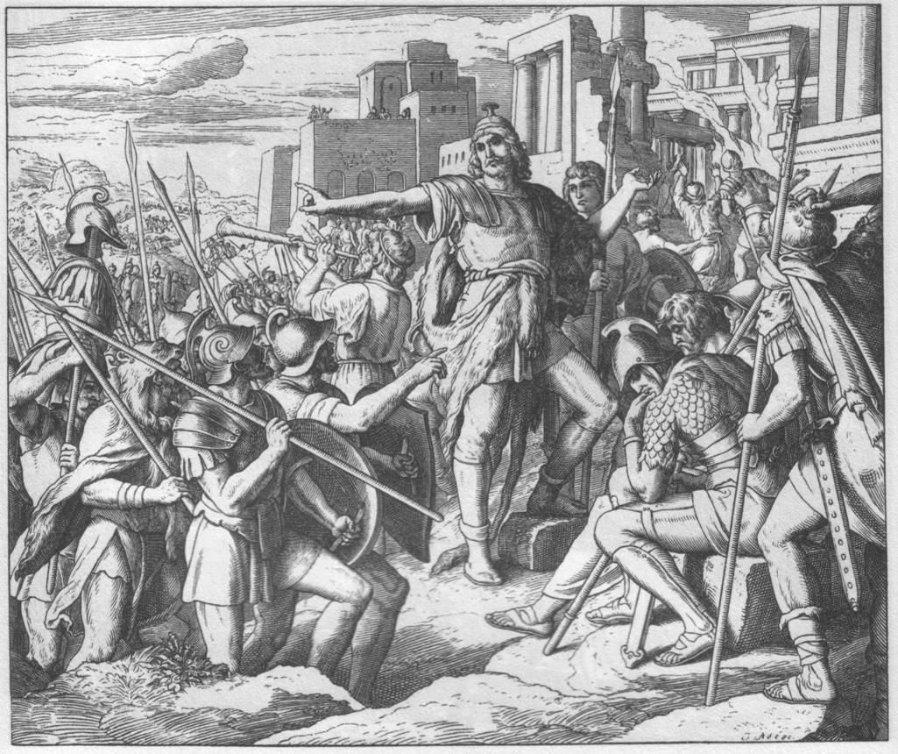

Под властью правителей из династии Хасмонеев (142—76 гг. до н. э.), казалось, возродилось сильное государство Давида. Хасмонеи включили в состав государства всю Палестину, и оно стало приобретать черты эллинистической монархии. Победа укрепила в иудеях веру в действенность договора с богом Яхве, в их избранность. Но изменения в экономической и политической жизни общества требовали и реальных нововведений, которые открыли бы возможности для диалога с окружающим миром.

Однако время, отпущенное Иудее для свободного развития своей культуры и государственности, истекло. В 63 г. до н. э. на территорию Палестины вторгся римский полководец Помпей[10]. После трёхмесячной осады он взял Иерусалим, и Палестина стала римской провинцией. Некоторое время Иудея сохраняла номинальное самоуправление, а потом окончательно превратилась в римскую провинцию с прокуратором во главе.

Вхождение в состав Римской империи не изменило характера борьбы между различными группировками внутри Иудеи, а лишь обострило её. Высшее духовенство и крупные землевладельцы составили партию саддукеев, выступавшую за сотрудничество с римскими властями и против чересчур мелочного соблюдения Завета. Их непримиримые противники фарисеи требовали строгого исполнения воли Бога, но недостаточно последовательно боролись с римлянами (поэтому слово «фарисей» стало синонимом лицемера).

В среде простого люда Иудеи в это время получает широкое распространение вера в скорое пришествие избавителя, Мессии, посланника бога Яхве, который спасёт народ от гнёта чужеземцев и установит царство правды на земле. Наиболее яростными и последовательными защитниками этих идей были зелоты и ессеи, сыгравшие большую роль в возникновении христианства. Зелотов римляне называли «сикариями» (что значит «убийцы»), так как те использовали террористические методы борьбы. Непрекращающаяся борьба между этими религиозно-политическими группировками, неудачные попытки восстаний подвели Иудею к трагическому взрыву — Иудейской войне (66—70 гг. н. э.).

В 66 г. в городе Цезарее произошло столкновение между эллинизированной частью населения, поддержанной прокуратором Гесием Флором, и сторонниками Завета. В ответ на это римский гарнизон в Иерусалиме был перебит, и восстание охватило всю Иудею. Император Нерон направил против восставших войска под командованием Тита Флавия Веспасиана (см. ст. «Римские императорские династии»). Римлян встретило ожесточённое сопротивление, но многие из фарисеев, принявших участие в восстании, испугались его размаха и перешли на сторону Рима. Среди них был военачальник Иосиф Флавий, написавший впоследствии «Историю Иудейской войны». Он происходил из знатной еврейской семьи, принадлежавшей к влиятельному иерусалимскому жречеству. Потерпев ряд поражений, Иосиф Флавий слался в плен к римлянам и помогал им в покорении Иудеи.

В 70 г. сын Веспасиана Тит с огромной армией осадил Иерусалим. Жители города защищалась с необыкновенным мужеством. С потрясающей силой описана трагедия города в истории Иосифа Флавия. Люди, истощённые голодом и болезнями, умирали прямо на улицах. Когда город сдался, Тит приказал сровнять его с землёй. Иерусалимский храм был разрушен, и иудеям под страхом смертной казни запретили входить в город. Оставшееся в живых население было продано в рабство.

В течение 60 лет стоял в разрушенном Иерусалиме прославившийся своей жестокостью Десятый римский легион. Император Адриан во время поездки по восточным провинциям пришёл к мысли решить проблему Палестины путём насильственной ассимиляции иудеев. В 131 г. он основал в Иерусалиме колонию Элия Капитолина, а на месте разрушенного храма хотел построить святилище Юпитера Капитолийского.

Осквернение святого места подняло в 132 г. иудеев на новое восстание. Во главе его стоял Симон Бар-Кохба (Сын Звезды). Он освободил на короткий срок Иерусалим и большую часть Палестины и объявил себя царём Израиля. Адриан послал против повстанцев своего полководца Юлия Севера, который снова занял Палестину и в 136 г. захватил последнюю крепость восставших Бетар. В Бетаре погиб Бар-Кохба, а оставшиеся в живых были проданы в рабство или бежали из страны, которая подверглась беспощадному опустошению.

Вторая иудейская война довершила процесс рассеивания евреев по всему свету. Уже вавилонское пленение положило начало так называемой диаспоре — рассеиванию. В иранский и эллинистический периоды вынужденное изгнание превратилось в добровольную эмиграцию. Большие еврейские колонии существовали в Вавилоне, в Египте на острове Элефантина и в Александрии; в Риме тоже была довольно значительная по численности еврейская община. После восстания Бар-Кохбы диаспора охватила Грецию, Македонию, Киренаику.

Греческий географ Страбон[11] писал: «Евреи населяют почти все города, и в мире нелегко найти место, где бы не жили представители этого племени». Религиозные и национальные чувства, обострённые трагической судьбой их родины, связывали евреев диаспоры крепкими узами и не давали раствориться среди народов, к которым забрасывала их судьба.

Список используемой литературы:

Книги:

1. Библия
2. Энциклопедия для детей том 1 – Всемирная история
3. Большая еврейская энциклопедия
4. Б.В.Соколов «Сто великих войн» серия книг «Сто великих»
5. Библия в иллюстрациях Юлиуса Шнорр фон Карольсфельда

Интернет:

1. http://school.ort.spb.ru/library/torah/index.htm – Сайт по истории и традициям еврейского народа.
2. www.arttoday.com – Иллюстрация “Взятие Иерихона”

1. Иисус Навин 6:1-24
2. Энциклопедия для детей том 1 – Всемирная история стр.65
3. БЕЭ том 15 стр. 250 – Филистея
4. 1Цар.17:1-58
5. БЕЭ том 14 стр. 10 – Саргон
6. БЕЭ том 11 стр. 463 – Навуходоносор
7. БЕЭ том 9 стр.487 – Кир
8. БЕЭ том 10 стр.540 – Антиох IV
9. http://school.ort.spb.ru/library/torah/index.htm – Сайт по истории и традициям еврейского народа.
10. Энциклопедия для детей том 1 – Всемирная история стр.70
11. Энциклопедия для детей том 1 – Всемирная история стр.70